Informe Trabajo PRÁCTICO Especial

Programación Orientada a Objetos

Integrantes

- Esteban Guido Pintos, Legado: 51048.
- Matías Ezequiel De Santi, Legajo: 51051.

UML

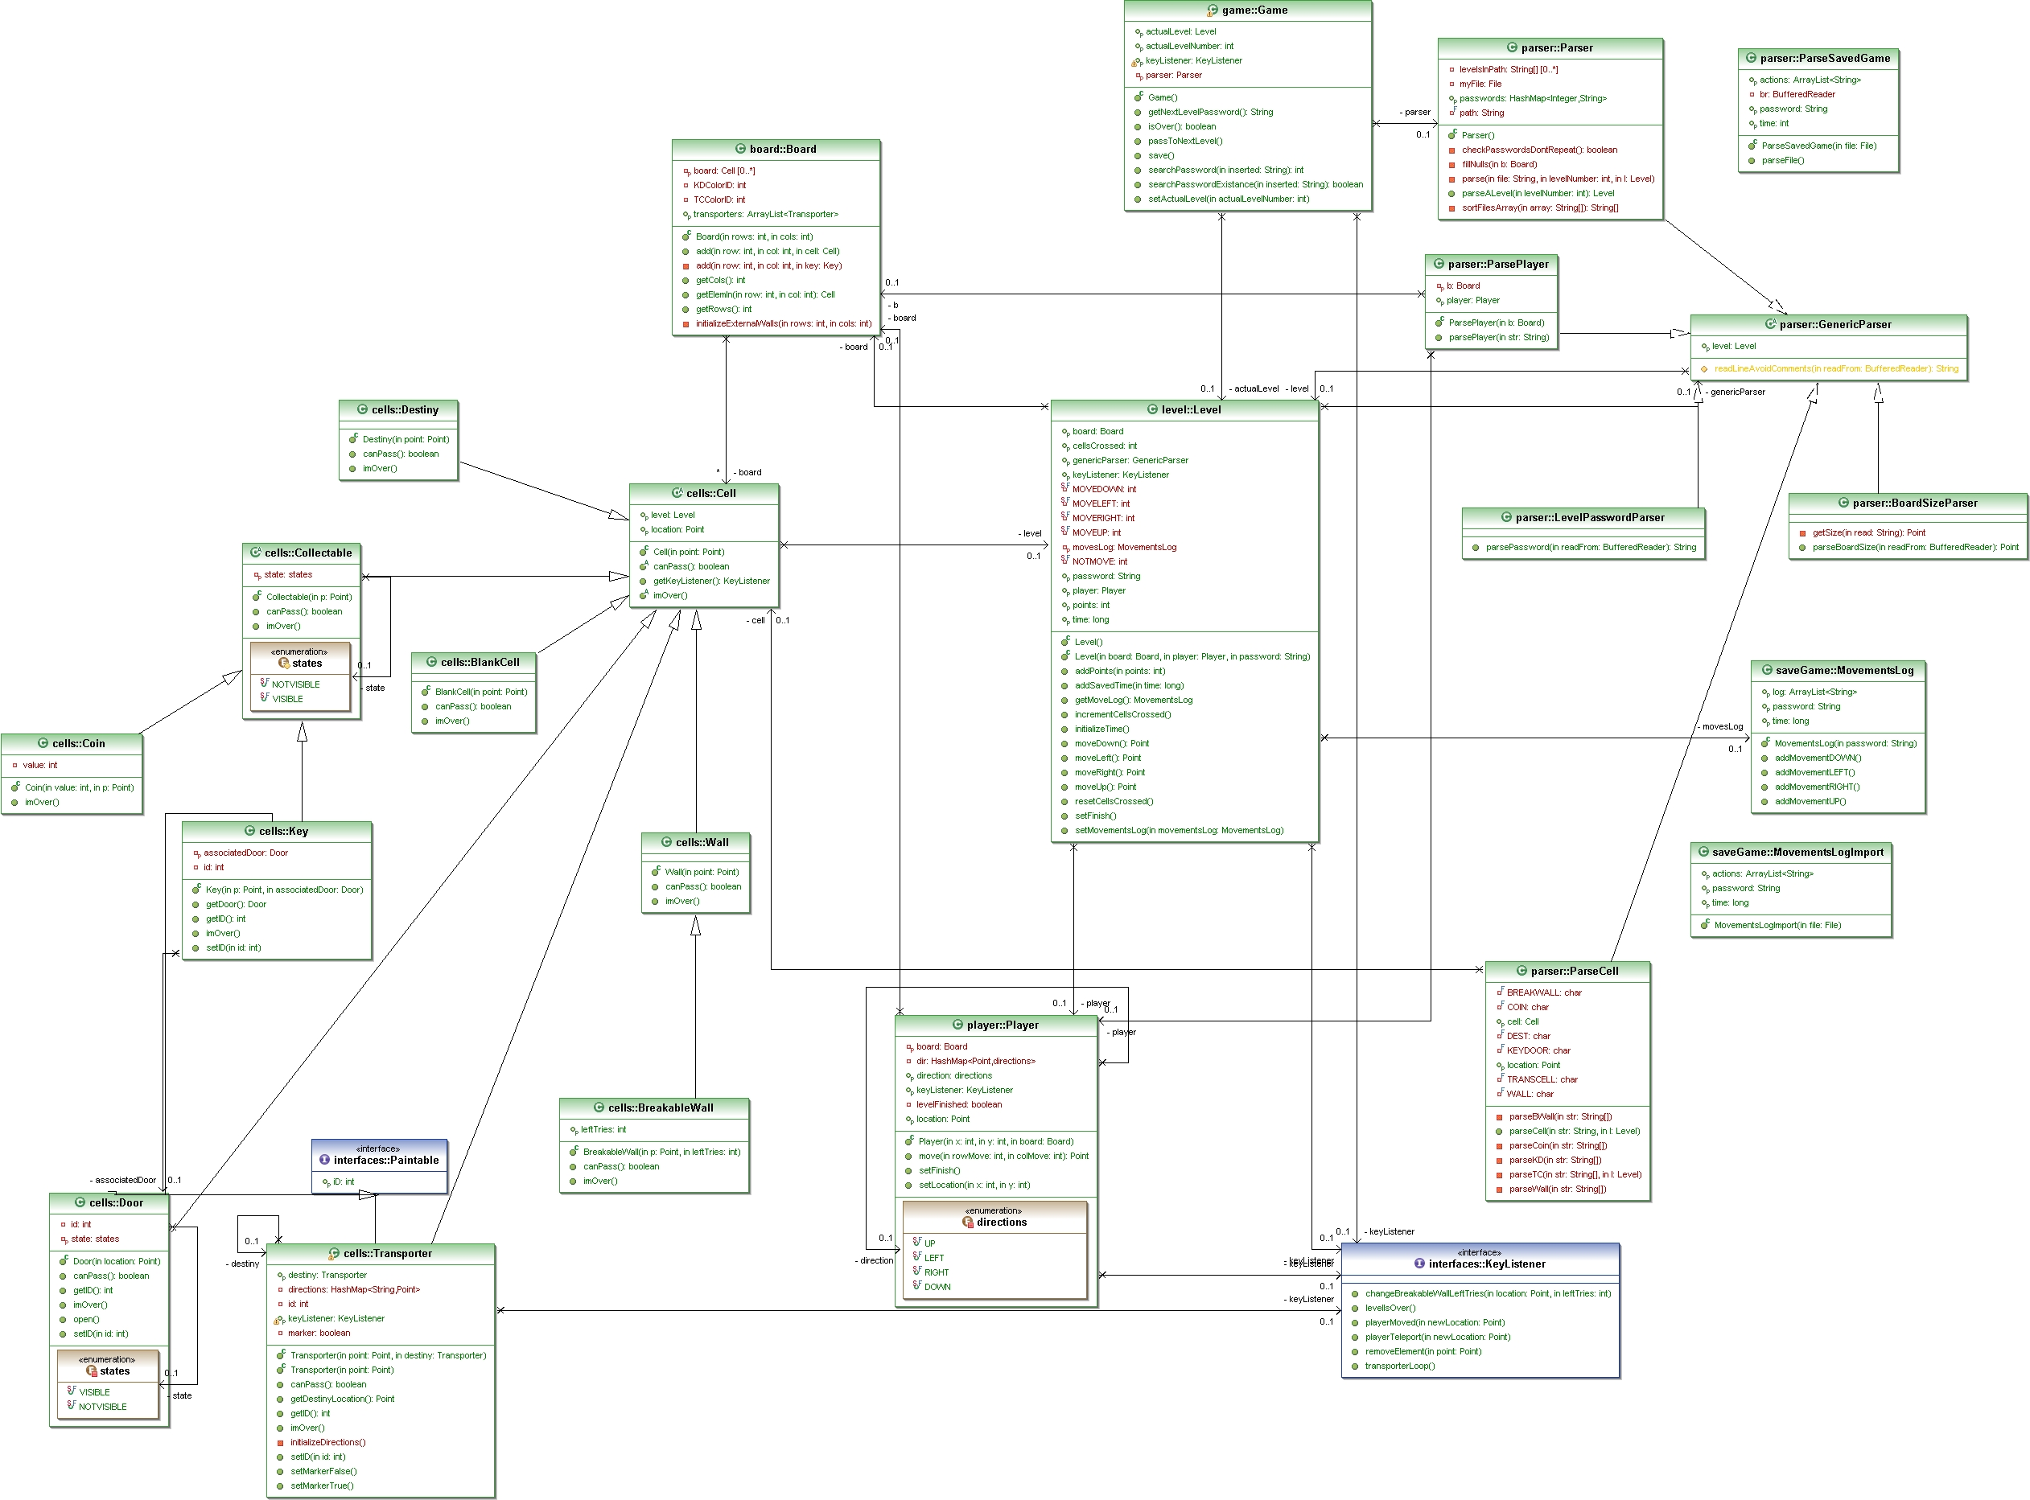
Explicación de la jerarquía diseñada
Un Board (el tablero por el cual el jugador se va a mover) contiene una matriz de Cells las cuales se conforman de la siguiente manera:
La clase Cell conoce al Level y tiene una posición en forma de Point. De esta heredan Collectable y Wall, donde la primera refiere a celdas recolectables y la segunda refiere a celdas que interrumpen el paso. De Collectable heredan Coin y Key, de Wall hereda Breakable Wall, y luego de Cell heredan Destiny, Transporter y Door las cuales tienen un comportamiento particular. La idea de esta jerarquía es agrupar las clases por un comportamiento similar, ya que cada celda sabe si un Player va a poder pasar por esta o que acción se debe llevar a cabo si el Player logra pasar.
Por otro lado, aquellas Cells que se pueden pintar ( Key, Door y Transporter ) implementan la interfaz Paintable, la cual tiene un mensaje que devuelve un ID y otra que lo setea, de esta manera cada ID se representa luego en el front end como un color. También, todas las celdas al conocer al Level, pueden conocer la implementacion de la interfaz KeyListener que se encuentra en el front end, con lo cual si llega a ocurrir una acción que luego va a tener que ser detectada por el front se pueden utilizar los mensajes de esta.
Con respecto al parseo de los niveles, existe una única instancia de la clase Parser en todo el juego. Esta instancia es conocida por el Game y la instancia ni bien se inicia la aplicación. La clase Parser contiene datos sobre el orden de los niveles, las password de cada uno y es la encargada de construir el nivel cuando el Game le pide que parsee un nivel en particular. Esta clase a su vez llama a otras clases encargadas de parsear diferentes partes del texto. Las celdas son parseadas por la clase ParseCell, el player por la clase ParsePlayer y otras partes del texto por sus respectivas clases, las cuales heredan de GenericParser. Esta clase tiene un único método encargado de leer una línea que no sea puramente comentario, quitarle los comentarios a aquellas que contienen comentarios al final y devolverla.. La idea de esto es modularizar el parseo del texto para que el parseo del texto sea lo más fácil de entender posible. Además, ante la necesidad de una modificación, el tener todo modularizado ayuda a que sea más fácil de realizar.
Problemas y decisiones de diseño

Los problemas encontrados durante el desarrollo fueron:

- Conectar el back end con el front end, ya que en un comienzo no se nos ocurría como el back end podía avisarle al front que por ejemplo mueva al jugador a cierta posición. En un comienzo se nos ocurrió trabajar con excepciones, pero rápidamente nos dimos cuenta que era un pésimo diseño. Luego conversando con los ayudantes y nuestros compañeros, llegamos a la conclusión de que la mejor manera de hacerlo era implementar una interfaz que cuando ocurre cierta acción en el back, llame a estos métodos implementados en el front end. De esta manera no importa la implementación que tengamos en el front end, el back end siempre va a informar de los cambios que se hagan.

- Diseñar correctamente la clase Player, ya que en un comienzo, era el Level el que se encargaba de mover al Player por el tablero. Entonces esa clase quedaba con muy poco comportamiento, por lo tanto nos pareció más adecuado que el Level le avise al Player que se tiene que mover, y que este sepa moverse por el tablero.

- Finalmente, luego de haber desarrollado casi todo el TPE, nos dimos cuenta que cada vez que cambiaba de nivel parseaba todos los niveles de vuelta, y hacia una nueva instancia de Game. Esto era muy ineficiente, con lo cual decidimos que el Game le pida al Parser el nivel que toca jugar, parseando los niveles a medida que se necesitan. Sin embargo, para conocer las contraseñas de todos los niveles, antes de comenzar el juego, el Parser recorre todos los archivos guardando las contraseñas y sus respectivos niveles en un mapa.

